Exercícios – Biotecnologia
01. (ENEM) Considere, em um fragmento ambiental, uma árvore matriz com frutos (M) e outras cinco que produziram flores e são apenas doadoras de pólen (DP1, DP2, DP3, DP4 e DP5). Foi excluída a capacidade de autopolinização das árvores. Os genótipos da matriz, da semente (S1) e das prováveis fontes de pólen foram obtidos pela análise de dois locos (loco A e loco B) de marcadores de DNA, conforme a figura.
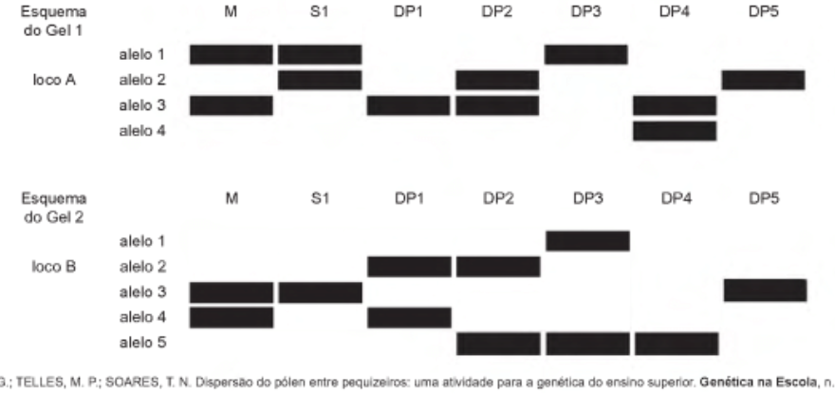
A progênie S1 recebeu o pólen de qual doadora?
(A) DP1 (B) DP2 (C) DP3 (D) DP4 (E) DP5
02. (ENEM) Na investigação de paternidade por análise de DNA, avalia-se o perfil genético da mãe, do suposto pai e do filho pela análise de regiões do genoma das pessoas envolvidas. Cada indivíduo apresenta um par de alelos, iguais ou diferentes, isto é, são homozigotos ou heterozigotos, para cada região genômica. O esquema representa uma eletroforese com cinco regiões genômicas (classificadas de A a E), cada uma com cinco alelos (1 a 5), analisadas em uma investigação de paternidade:
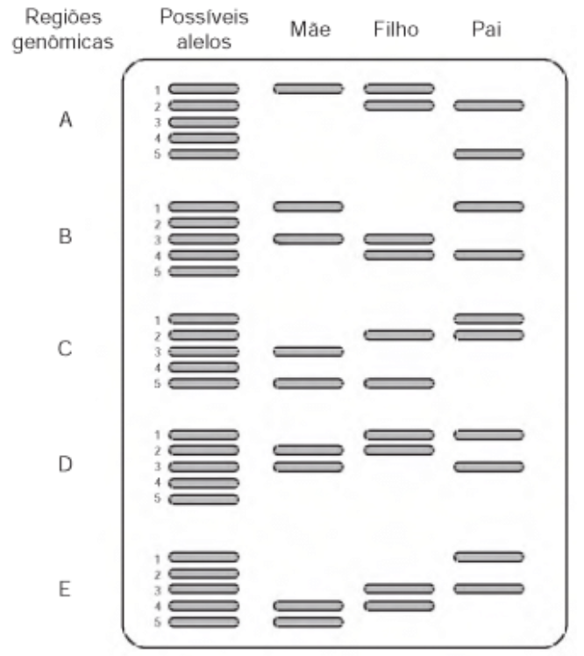
Quais alelos, na sequência das regiões apresentadas, o filho recebeu, obrigatoriamente, do pai?
(A) 2, 4, 5, 2, 4
(B) 2, 4, 2, 1, 3
(C) 2,1, 1, 1, 1
(D) 1,3, 2, 1, 3
(E) 5, 4, 2, 1, 1
03. (ENEM) A reprodução vegetativa de plantas por meio de estacas é um processo natural. O homem, observando esse processo, desenvolveu uma técnica para propagar plantas em escala comercial. A base genética dessa técnica é semelhante àquela presente no(a)
(A) transgenia.
(B) clonagem.
(C) hibridização.
(D) controle biológico.
(E) melhoramento genético.
04. (ENEM) Para verificar a eficácia do teste de DNA na determinação de paternidade, cinco voluntários, dentre eles o pai biológico de um garoto, cederam amostras biológicas para a realização desse teste. A figura mostra o resultado obtido após a identificação dos fragmentos de DNA de cada um deles.
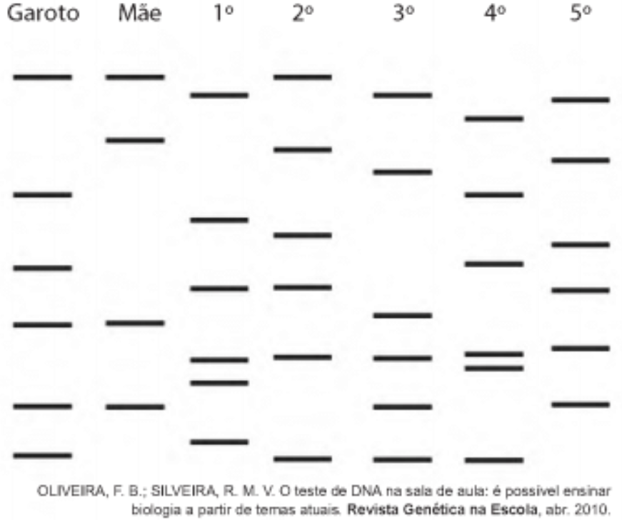
Após a análise das bandas de DNA, pode-se concluir que o pai biológico do garoto é o
(A) 1° voluntário.
(B) 2° voluntário.
(C) 3° voluntário.
(D) 4° voluntário.
(E) 5° voluntário.
05. (ENEM) O resultado de um teste de DNA para identificar o filho de um casal, entre cinco jovens, está representado na figura. As barras escuras correspondem aos genes compartilhados.
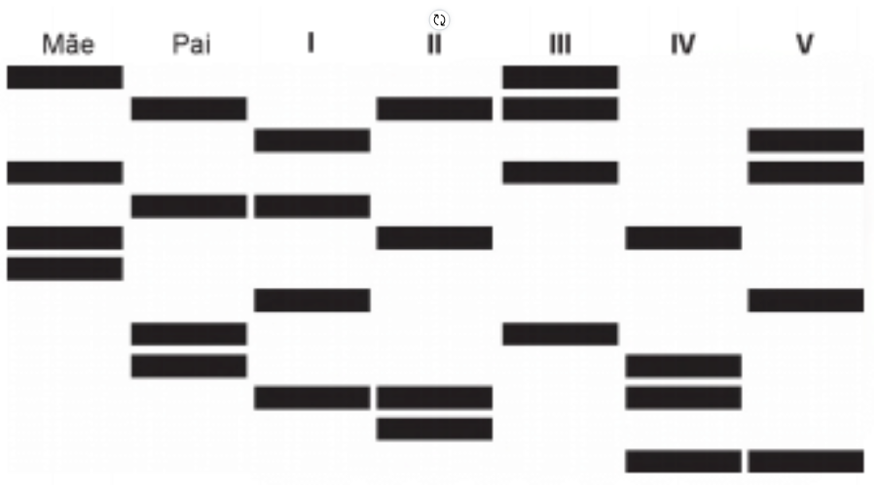
Qual dos jovens é filho do casal?
(A) I
(B) II
(C) III
(D) IV
(E) V
06. (ENEM) Cinco casais alegavam ser os pais de um bebê. A confirmação da paternidade foi obtida pelo exame de DNA. O resultado do teste está esquematizado na figura, em que cada casai apresenta um padrão com duas bandas de DNA (faixas, uma para o suposto pai e outra para a suposta mãe), comparadas à do bebê.
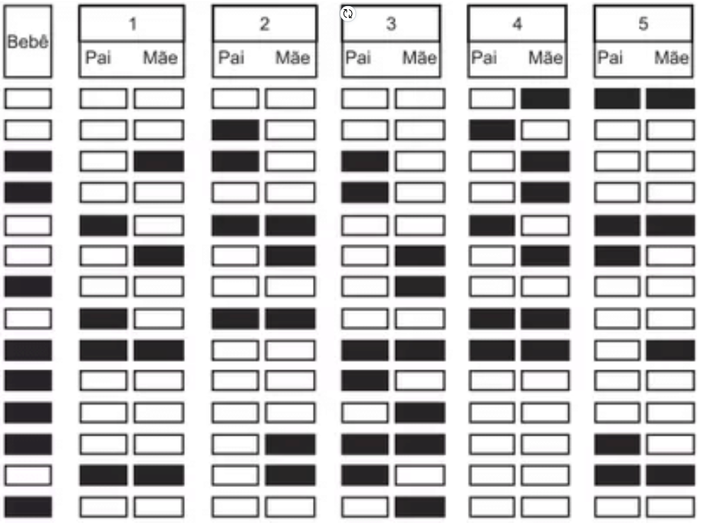
Que casal pode ser considerado como pais biológicos do bebê?
(A) 1 (B) 2 (C) 3 (D) 4 (E) 5
07. (ENEM) Um novo método para produzir insulina artificial que utiliza tecnologia de DNA recombinante foi desenvolvido por pesquisadores do Departamento de Biologia Celular da Universidade de Brasília (UnB) em parceria com a iniciativa privada. Os pesquisadores modificaram geneticamente a bactéria Escherichia coli para torná-la capaz de sintetizar o hormônio. O processo permitiu fabricar insulina em maior quantidade e em apenas 30 dias, um terço do tempo necessário para obtê-la pelo método tradicional, que consiste na extração do hormônio a partir do pâncreas de animais abatidos.
Ciência Hoje, 24 abr. 2001. Disponível em: http://cienciahoje.uol.com.br (adaptado).
A produção de insulina pela técnica do DNA recombinante tem, como consequência,
(A) o aperfeiçoamento do processo de extração de insulina a partir do pâncreas suíno.
(B) a seleção de microrganismos resistentes a antibióticos.
(C) o progresso na técnica da síntese química de hormônios.
(D) impacto favorável na saúde de indivíduos diabéticos.
(E) a criação de animais transgênicos.
08. (ENEM) O milho transgênico é produzido a partir da manipulação do milho original, com a transferência, para este, de um gene de interesse retirado de outro organismo de espécie diferente.
A característica de interesse será manifestada em decorrência
(A) do incremento do DNA a partir da duplicação do gene transferido.
(B) da transcrição do RNA transportador a partir do gene transferido.
(C) da expressão de proteínas sintetizadas a partir do DNA não hibridizado.
(D) da síntese de carboidratos a partir da ativação do DNA do milho original.
(E) da tradução do RNA mensageiro sintetizado a partir do DNA recombinante.
09. (ENEM) A estratégia de obtenção de plantas transgênicas pela inserção de transgenes em cloroplastos, em substituição à metodologia clássica de inserção do transgene no núcleo da célula hospedeira, resultou no aumento quantitativo da produção de proteínas recombinantes com diversas finalidades biotecnológicas. O mesmo tipo de estratégia poderia ser utilizada para produzir proteínas recombinantes em células de organismos eucarióticos não fotossintetizantes, como as leveduras, que são usadas para produção comercial de várias proteínas recombinantes e que podem ser cultivadas em grandes fermentadores.
Considerando a estratégia metodológica descrita, qual organela celular poderia ser utilizada para inserção de transgenes em leveduras?
(A) Lisossomo.
(B) Mitocôndria.
(C) Peroxissomo.
(D) Complexo golgiense.
(E) Retículo endoplasmático.
10. (ENEM) Em um laboratório de genética experimental, observou-se que determinada bactéria continha um gene que conferia resistência a pragas específicas de plantas. Em vista disso, os pesquisadores procederam de acordo com a figura.
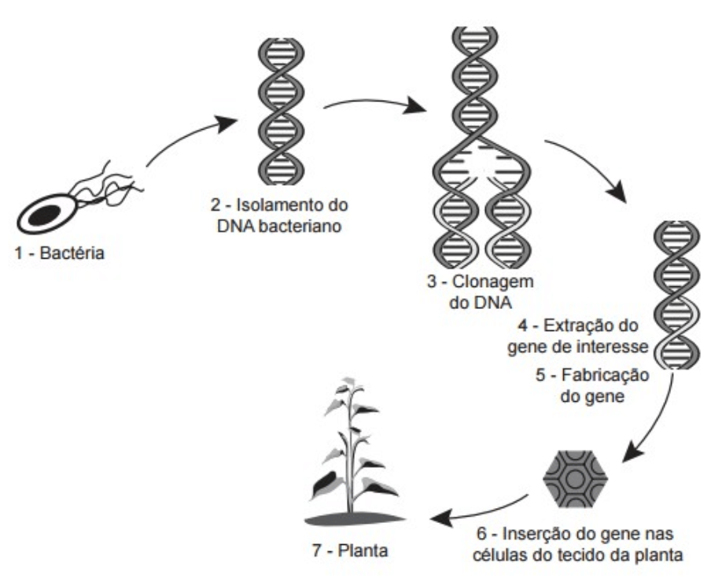
Do ponto de vista biotecnológico, como a planta representada na figura é classificada?
(A) Clone
(B) Híbrida
(C) Mutante.
(D) Adaptada
(E) Transgênica.
11. (ENEM) A palavra "biotecnologia" surgiu no século XX, quando o cientista Herbert Boyer introduziu a informação responsável pela fabricação da insulina humana em uma bactéria, para que ela passasse a produzir a substância.
Disponível em: www.brasil.gov.br. Acesso em: 28 jul. 2012 (adaptado).
As bactérias modificadas por Herbert Boyer passaram a produzir insulina humana porque receberam:
(A) a sequência de DNA codificante de insulina humana.
(B) a proteína sintetizada por células humanas.
(C) um RNA recombinante de insulina humana.
(D) o RNA mensageiro de insulina humana.
(E) um cromossomo da espécie humana.
12. (ENEM) Na década de 1990, células do cordão umbilical de recém-nascidos humanos começaram a ser guardadas por criopreservação, uma vez que apresentam alto potencial terapêutico em consequência de suas características peculiares. O poder terapêutico dessas células baseia-se em sua capacidade de:
(A) multiplicação lenta.
(B) comunicação entre células.
(C) adesão a diferentes tecidos.
(D) diferenciação em células especializadas.
(E) reconhecimento de células semelhantes.
13. (ENEM) Um instituto de pesquisa norte-americano divulgou recentemente ter criado uma “célula sintética”, uma bactéria chamada de Mycoplasma mycoides. Os pesquisadores montaram uma sequência de nucleotídeos, que formam o único cromossomo dessa bactéria, o qual foi introduzido em outra espécie de bactéria, a Mycoplasma capricolum. Após a introdução, o cromossomo da M. capricolum foi neutralizado e o cromossomo artificial da M. mycoides começou a gerenciar a célula, produzindo suas proteínas.
GILBSON et al. Creationof a BacterialCellControlledby a ChemicallysynthesizedGenome. Science. V.329, 2010 (adaptado).
A importância dessa inovação tecnológica para a comunidade científica se deve à:
(A)possibilidade de sequenciar os genomas de bactérias para serem usados como receptoras de cromossomos artificiais.
(B)capacidade de criação, pela ciência, de novas formas de vida, utilizando substâncias como carboidratos e lipídeos.
(C)possibilidade de produção em massa da bactéria Mycoplasma capricolum para sua distribuição em ambientes naturais.
(D)possibilidade de programar geneticamente microrganismos ou seres mais complexos para produzir medicamentos, vacinas ou combustíveis.
(E)capacidade da bactéria Mycoplasma capricolum de expressar suas proteínas na bactéria sintética e estas serem usadas na indústria.

14. (ENEM) O estudo do comportamento dos neurônios ao longo de nossa vida pode aumentar a possibilidade de cura do autismo, uma doença genética. A ilustração do experimento mostra a criação de neurônios normais a partir de células da pele de pacientes com autismo:
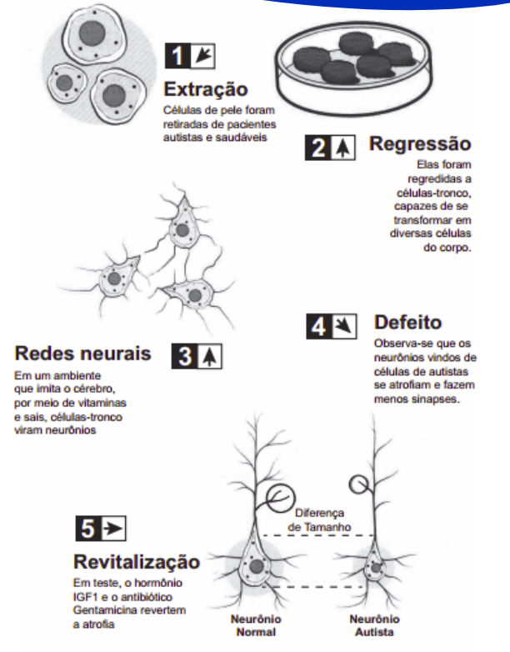
Analisando-se o experimento, a diferenciação de células-tronco em neurônios ocorre estimulada pela:
(A) extração e utilização de células da pele de um indivíduo portador da doença.
(B) regressão das células epiteliais a células-tronco em um meio de cultura apropriado.
(C) atividade genética natural do neurônio autista num meio de cultura semelhante ao cérebro.
(D) aplicação de um fator de crescimento (hormônio IGF1) e do antibiótico Gentamicina no meio de cultura.
(E) criação de um meio de cultura de células que imita o cérebro pela utilização de vitaminas e sais minerais.
15. (ENEM) Após a germinação, normalmente, os tomates produzem uma proteína que os faz amolecer depois de colhidos. Os cientistas introduziram, em um tomateiro, um gene antissentido (imagem espelho do gene natural) àquele que codifica a enzima “amolecedora”. O novo gene antissentido bloqueou a síntese da proteína amolecedora.
SIZER, F.; WHITNEY, E. Nutrição: conceitos e controvérsias. Barueri: Manole, 2002 (adaptado).
Um benefício ao se obter o tomate transgênico foi o fato de o processo biotecnológico ter
(A) aumentado a coleção de proteínas que o protegem do apodrecimento, pela produção da proteína antissentido.
(B) diminuído a necessidade do controle das pragas, pela maior resistência conferida pela nova proteína.
(C) facilitado a germinação das sementes, pela falta da proteína que o leva a amolecer.
(D) substituído a proteína amolecedora por uma invertida, que endurece o tomate.
(E) prolongado o tempo de vida do tomate, pela falta da proteína que o amolece.
16. (ENEM) Pela manipulação genética, machos do Aedes aegypti, mosquito vetor da dengue, criados em laboratório receberam um gene modificado que produz uma proteína que mata a prole de seu cruzamento.
SILVEIRA, E. Disponível em: www.pesquisa.fapesp.com.br. Acesso em:14 jun. 2011 (adaptado).
Com o emprego dessa técnica, o número de casos de dengue na população humana deverá diminuir, pois
(A) os machos modificados não conseguirão fecundar as fêmeas.
(B) os machos modificados não obterão sucesso reprodutivo.
(C) os machos modificados possuem genes que impedem a infecção dos mosquitos.
(D) a inserção de novos mosquitos aumentará a quantidade de mosquitos imunes ao vírus.
(E) o número de machos modificados crescerá com as gerações.
17. (ENEM) A Embrapa possui uma linhagem de soja transgênica resistente ao herbicida IMAZAPIR. A planta está passando por testes de segurança nutricional e ambiental, processo que exige cerca de três anos. Uma linhagem de soja transgênica requer a produção inicial de 200 plantas resistentes ao herbicida e destas são selecionadas as dez mais “estáveis”, com maior capacidade de gerar descendentes também resistentes. Esses descendentes são submetidos a doses de herbicida três vezes superiores às aplicadas nas lavouras convencionais. Em seguida, as cinco melhores são separadas e apenas uma delas é levada a testes de segurança. Os riscos ambientais da soja transgênica são pequenos, já que ela não tem possibilidade de cruzamento com outras plantas e o perigo de polinização cruzada com outro tipo de soja é de apenas 1%. A soja transgênica, segundo o texto, apresenta baixo risco ambiental porque
(A) a resistência ao herbicida não é estável e assim não passa para as plantas-filhas.
(B) as doses de herbicida aplicadas nas plantas são 3 vezes superiores às usuais.
(C) a capacidade da linhagem de cruzar com espécies selvagens é inexistente.
(D) a linhagem passou por testes nutricionais e após três anos foi aprovada.
(E) a linhagem obtida foi testada rigorosamente em relação a sua segurança.
18. (ENEM) Os transgênicos vêm ocupando parte da imprensa com opiniões ora favoráveis ora desfavoráveis. Um organismo ao receber material genético de outra espécie, ou modificado da mesma espécie, passa a apresentar novas características. Assim, por exemplo, já temos bactérias fabricando hormônios. Assim, por exemplo, já temos bactérias fabricando hormônios humanos, algodão colorido e cabras que produzem fatores de coagulação sangüínea humana. O belga René Magritte (1896 – 1967), um dos pintores surrealistas mais importantes, deixou obras enigmáticas. Caso você fosse escolher uma ilustração para um artigo sobre os transgênicos, qual das obras de Magritte, abaixo, estaria mais de acordo com esse tema tão polêmico?
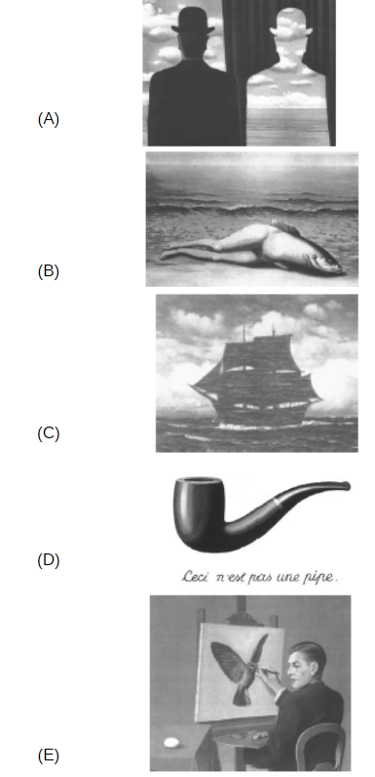
19. (PUC) Leia atentamente a afirmação abaixo, sobre produtos transgênicos:
Alimentos transgênicos são alimentos geneticamente modificados com alteração do código genético.
A afirmação é:
(A) correta, pois os organismos transgênicos possuem o código genético alterado para serem mais produtivos.
(B) correta, pois a alteração do código genético faz com que os organismos sintetizem novas proteínas.
(C) correta, e por isso só são criados em laboratórios especializados que possuem tecnologia para modificar o código genético.
(D) incorreta, pois tanto organismos transgênicos como não transgênicos possuem o mesmo código genético.
(E) incorreta, pois o código genético dos organismos transgênicos é alterado apenas em algumas partes do genoma.
20. (VUNESP) Empresa coreana apresenta cães feitos em clonagem comercial. Cientistas sul-coreanos apresentaram cinco clones de um cachorro e afirmam que a clonagem é a primeira realizada com sucesso para fins comerciais. A clonagem foi feita pela companhia de biotecnologia a pedido de uma cliente norte-americana, que pagou por cinco cópias idênticas de seu falecido cão pit bull chamado Booger. Para fazer o clone, os cientistas utilizaram núcleos de células retiradas da orelha do pit bull original, os quais foram inseridos em óvulos anucleados de uma fêmea da mesma raça e posteriormente implantados em barrigas de aluguel de outras cadelas.
(Correio do Brasil, 05.08.2008.Adaptado.)
Pode-se afirmar que cada um desses clones apresenta
(A) 100% dos genes nucleares de Booger, 100% dos genes mitocondriais da fêmea pit bull e nenhum material genético da fêmea na qual ocorreu a gestação.
(B) 100% dos genes nucleares de Booger, 50% dos genes mitocondriais da fêmea pit bull e 50% dos genes mitocondriais da fêmea na qual ocorreu a gestação.
(C) 100% dos genes nucleares de Booger, 50% dos genes mitocondriais de Booger, 50% dos genes mitocondriais da fêmea pit bull e nenhum material genético da fêmea na qual ocorreu a gestação.
(D) 50% dos genes nucleares de Booger, 50% dos genes nucleares da fêmea pit bull e 100% dos genes mitocondriais da fêmea na qual ocorreu a gestação.
(E) 50% dos genes nucleares de Booger, 50% dos genes nucleares, 50% dos genes mitocondriais da fêmea pit bull e 50% dos genes mitocondriais da fêmea na qual ocorreu a gestação.
GABARITO
01 - E; 02 - B; 03 - B; 04 - D; 05 - C;
06 - C; 07 - D; 08 - E; 09 - B; 10 - E;
11 - A; 12 - D; 13 - D; 14 - E; 15 - E;
16 - B; 17 - C; 18 - B; 19 - D; 20 - A.

